Affichage actuel

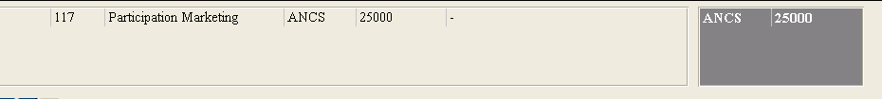

Affichage désiré

